Муниципальное бюджетное дошкольное образовательное учреждение «Альдермышский детский сад «Умырзая»»
Высокогорского муниципального района Республики Татарстан»

Информационная справка по проведенным мероприятиям в рамках Года родных языков и народного единства за май 2021 года

ДОУ | Темалар | катнашучылар | Максаты | Фото
Татарстан Республикасы Биектау муниципаль районының «Әлдермеш «Умырзая» балалар бакчасы», мәктәпкәчә белем бирү муниципаль бюджет учреждениесе | Татар халкының кул эшләре белән танышу | Балалар, тәрбиячеләр,мәдәният хезмәткәрләре | Татар халкының үткәненә карата балаларда  кызыксыну уяту;  татар халкының милли киемнәренә, йорт –кирәк яраклары  турында булган белемнәрен тирәнәйтү;балалар арасында дусданә мөнәсәбәт урнаштыру | 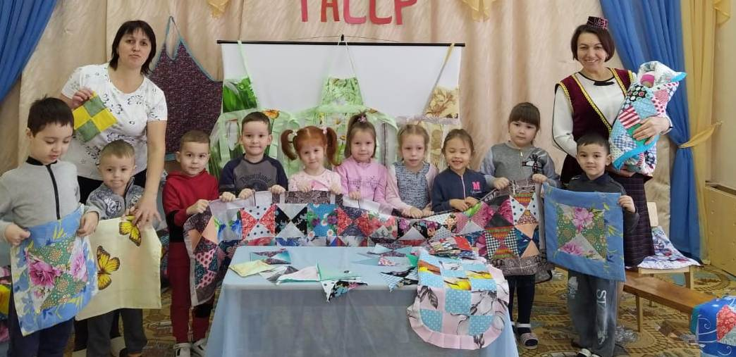
Татарстан Республикасы Биектау муниципаль районының «Әлдермеш «Умырзая» балалар бакчасы», мәктәпкәчә белем бирү муниципаль бюджет учреждениесе | Бәйрәм тантанасында катнашу. 9 май -Җиңү бәйрәме. | Балалар, әти-әниләр, мөдир, тәрбияче, кече тәрбияче,  авыл клубы хезмәткәр  ләре, китапханәче һ.б | “9 май –Җиңү көне “бәйрәмен бәйрәм итү уңаеннан тема буенча рус һәм татар телендә шигырьләр өйрәнү . Туган илебез, сугыш кырларында ятып калган төрле милләт халыкларына ихтирам, горурлану , патриотик хисләр тәрбияләү. | 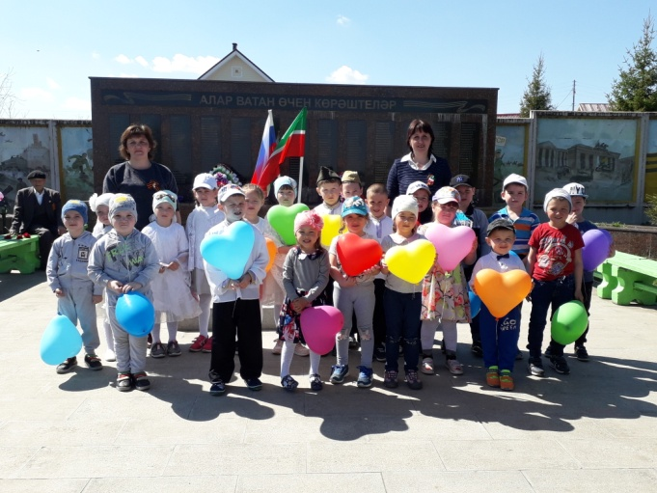
Татарстан Республикасы Биектау муниципаль районының «Әлдермеш «Умырзая» балалар бакчасы», мәктәпкәчә белем бирү муниципаль бюджет учреждениесе | “Беркемдә,бернидә онытылмый” | Зурлар төркеме | Авылыбзнын данлыклы шәхесләре турында белемнәрен ныгыту. Күренекле комиссар Ярулла Хәбибуллин мемориалы белән танышу. | 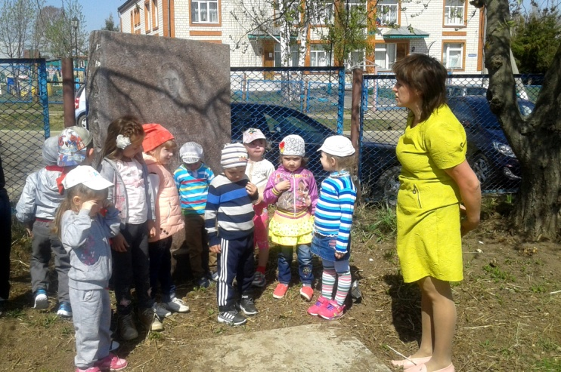
Татарстан Республикасы Биектау муниципаль районының «Әлдермеш «Умырзая» балалар бакчасы», мәктәпкәчә белем бирү муниципаль бюджет учреждениесе | Бәйге“ Татар язучылары һәм аларның иҗаты” | Балалар ,әти-әниләр | Үзләре эшләгән “Гаилә китабы” бәйгесен оештыру. Әти-әниләрне балаларга татар халкының язучыларының шигырь,әкиятләре белән таныштыру, аларга карата кызыксыну уяту. | 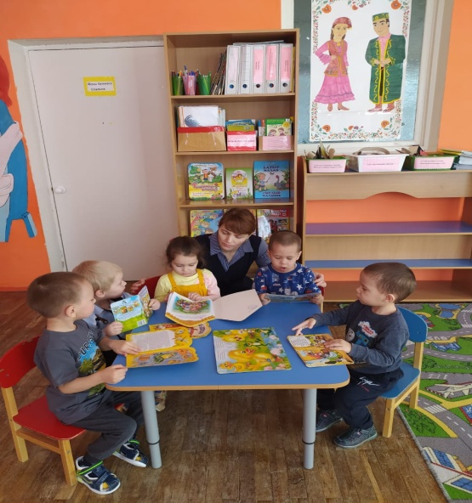
Татарстан Республикасы Биектау муниципаль районының «Әлдермеш «Умырзая» балалар бакчасы», мәктәпкәчә белем бирү муниципаль бюджет учреждениесе | Уеннар :  -Үстерешле “Курчаклар бии”, “Куянкай”, “Туңдырышлы, эретешле”, “Ялгышма син, Шамакай”, “Сүтәбез һәм җыябыз”  -Дидактик “Эшләү өчен кемгә нәрсә кирәк?”, “Домино”, “Бу кайчак була”, “Кем кычкыра?” | Балалар | Уеннарны рус һәм татар телендә уйнала. Уеннар уйнаганда сөйләм телен активлаштыру,үстерү яңа сүзләр белән баету, дөрес сүзләр белән җавап бирергә өйрәтү, тапкырлыгын, сүз осталыгын үстерү  Дуслык, татулык,ярдәмләшү хисе тәрбияләү | Эшчәнлекләрдә, бүлмәдә,саф һавадагы күмәк, индивидуаль уеннар вакытында оештыру
Татарстан Республикасы Биектау муниципаль районының «Әлдермеш «Умырзая» балалар бакчасы», мәктәпкәчә белем бирү муниципаль бюджет учреждениесе | “Сау бул бакча” | Мәктәпкә хәзерлек төркеме балалары | Менә бакча еллары артта калды, бүген соңгы саубуллашу көне. Балаларыбыз белән горурлана алабыз, алар матур итеп ана, рус телендә сөйләшә аралаша алалар. Күпме матур бәйрәмнәр үткәрдек, җырлар, биюләр өйрәндек, ә уеннарның иге-чиге булмады. Беркайчан да үз телегезне, горефгадәтләрегезне, йолаларны, туган җирегезне онытмагыз! | 